2025～2026学年度第二学期期末质量检测
高一地理试题
注意事项：
1．本试卷共6页，满分100分，时间75分钟。
2．答卷前，考生务必将自己的姓名和准考证号填写在答题卡上。
3．回答选择题时，选出每小题答案后，用2B铅笔把答题卡上对应题目的答案标号涂黑。如需改动，用橡皮擦干净后，再选涂其他答案标号。涂写在本试卷上无效。
4．作答非选择题时，将答案书写在答题卡上，书写在本试卷上无效。
5．考试结束后，监考员将答题卡按顺序收回，装袋整理；试卷不回收。
一、选择题：本题共15小题，每小题3分，共45分。在每小题给出的四个选项中，只有一项是符合题目要求的。
近年来，我国出现了城市之间的人口逆向流动现象，即人口离开户籍地城市半年以上，从高等级城市（户籍地）流向低等级城市（现居住地）的人户分离现象。据此完成下面小题。
1. 下列城市间人口逆向流动规模最大的是（ ）
A. 上海→苏州 B. 广州→毕节 C. 北京→拉萨 D. 延安→西安
2. 人口逆向流动的推力是（ ）
A. 流入地就业压力小 B. 流入地消费水平低
C. 流出地教育水平高 D. 流出地生活成本高
绿特牧场位于新疆维吾尔自治区新源县县城郊区，邻近巩乃斯河和特克斯河，为新源县最具规模化的大型畜牧养殖基地。该牧场以畜牧养殖（养牛）为主要依托，同时辅以苜蓿种植、饲草料种植、农业土地开发，并通过修建沼气池有效治理了牛舍的垃圾。下图为绿特牧场沼气池功能示意图。据此完成下面小题。
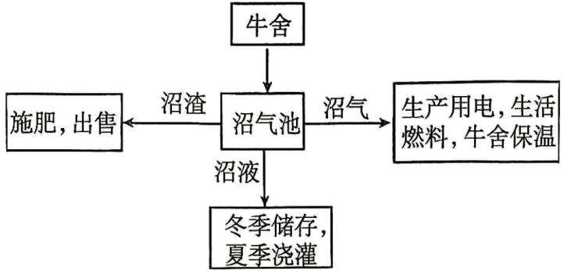
3. 绿特牧场选址在郊区的主要优势有（ ）
①靠近市场②交通便利③土地租金低④灌溉水源充足（ ）
A. ①② B. ③④ C. ①④ D. ②③
4. 沼气池对绿特牧场的主要作用是（ ）
A. 种植蔬菜和水果 B. 扩大牧场的规模 C. 养殖水产和家禽 D. 提供能源和肥料
5. 绿特牧场的发展符合可持续发展的（ ）
A. 公平性原则 B. 共同性原则 C. 持续性原则 D. 发展性原则
为了确保分洪期间的居住安全，建国之后淮河行蓄洪区内的居民人工垒土，筑成台基，将村庄建于其上，称之为庄台。庄台与行蓄洪区内的河道、堤坝、水塘、农田等，共同构成了“河—台—塘—田”的独特人居空间格局。围堤是洪水进入蓄洪区的第一道屏障。随着淮河全流域总体防洪能力的提升，行蓄洪区内人水矛盾得以缓和，但因常住人口的持续减少，部分庄台呈现出萧条、衰退的景象，庄台人居空间模式不可避免地面临转型。下图为行蓄洪区内的庄台人居空间格局模式示意图。据此完成下面小题。
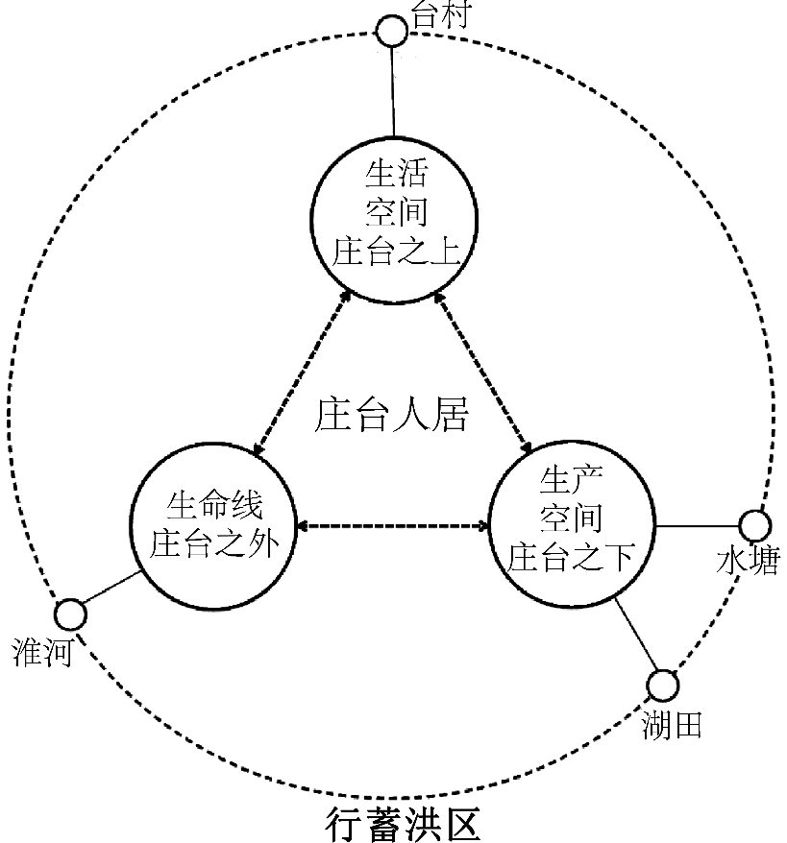
6. 下列四幅关于河、台、塘、田的分布图符合庄台人居空间格局模式的是（ ）
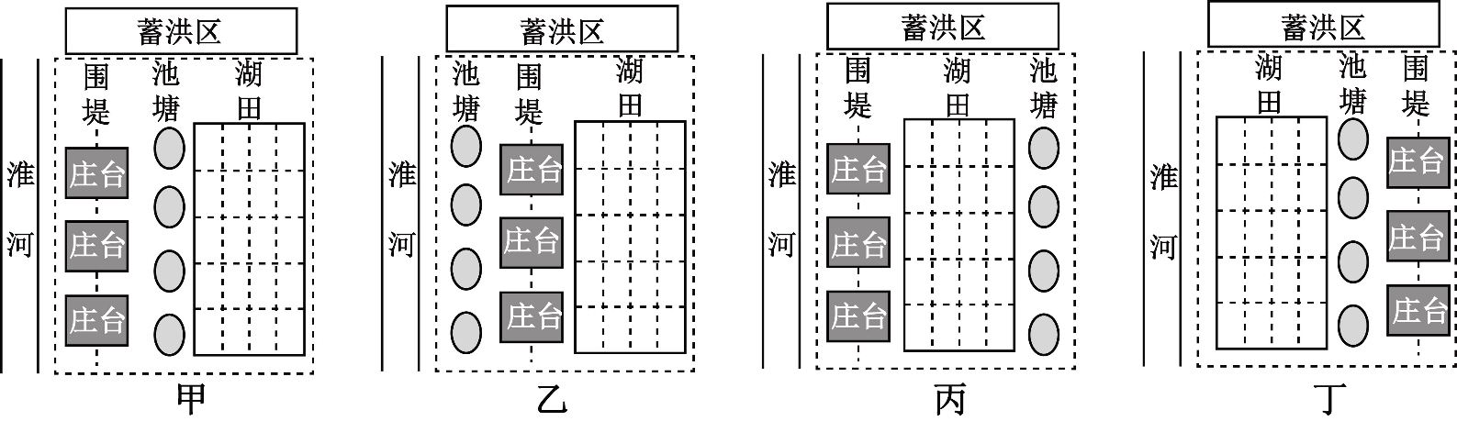
A. 甲 B. 乙 C. 丙 D. 丁
7. 庄台人居空间模式转型时期行蓄洪区内应采取的合理措施有（ ）
①强化防洪，提高防洪标准②庄台美化，提高居住质量
③农田集约，提高生产效率④生态串联，提升环境品质
A. ①②③ B. ①②④ C. ②③④ D. ①③④
2024年3月8日，我国在南海珠江口盆地开平凹陷处发现了首个深水深层大油田——开平南油田（1海里≈1.852km）。下图为开平凹陷位置示意图。据此完成下面小题。
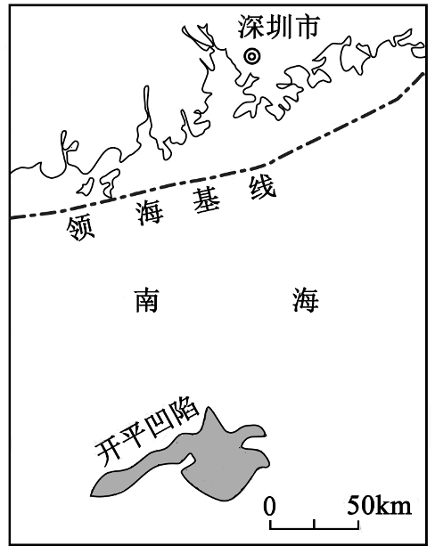
8. 根据《联合国海洋法公约》，开平南油田位于我国的（ ）
A. 内水 B. 专属经济区 C. 毗连区 D. 领海
9. 开发开平南油田有利于（ ）
①维护我国海洋权益②扩大我国领海范围③发展海洋蓝色经济④保护海洋生态环境
A. ③④ B. ①② C. ②④ D. ①③
2026年中国科学院南京地质古生物研究所在陕西南部距今约5.35亿年前的“宽川铺生物群”中，发现了可靠的环节动物实体化石，大幅提早了该物种出现年代的历史记录。下图为部分地质年代示意图。据此完成下面小题。
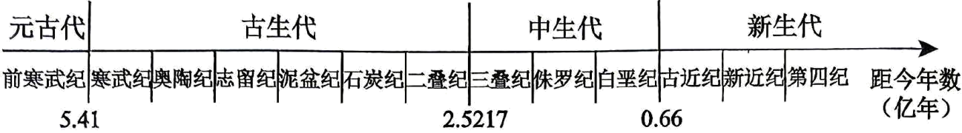
10. 形成该环节动物化石的地质时期（ ）
A. 形成现代海陆分布格局 B. 海洋无脊椎动物繁盛
C. 爬行动物恐龙称霸陆地 D. 被子植物已大量出现
11. 该环节动物化石的科研价值主要在于（ ）
A. 证明陆地生物起源 B. 研究地球内部圈层结构
C. 完善地球演化历史 D. 确认人类演化阶段
西安某中学高一年级写生社团的小滨同学赴我国西南山区某地进行地貌写生活动。下图为小滨同学绘制的该写生地素描图。据此完成下面小题。
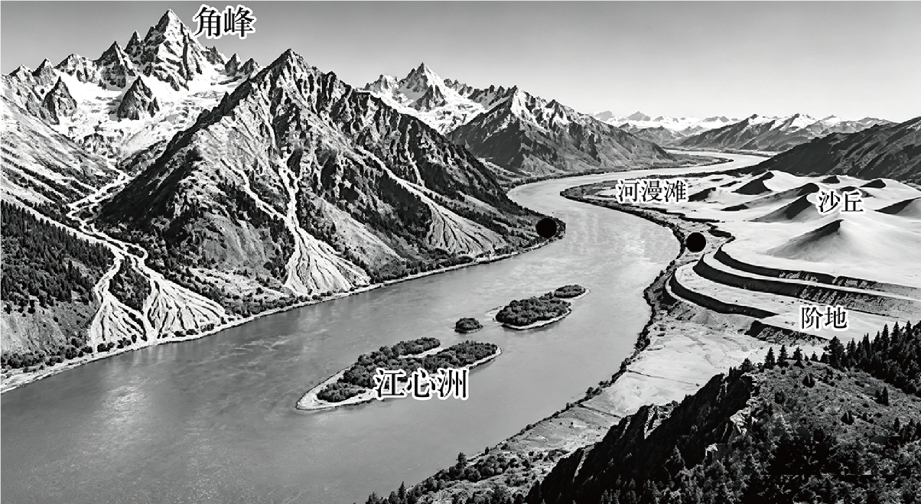
12. 图中能代表由冰川作用形成的地貌是（ ）
A. 河漫滩 B. 角峰 C. 沙丘 D. 阶地
13. 一般采用从宏观到微观的顺序进行地貌观察，考虑到地貌观察顺序，小滨同学绘制该地貌素描图的最佳顺序是（ ）
A. 河谷—河岸—山地 B. 河谷—山地—河岸
C. 山地—河岸—河谷 D. 山地—河谷—河岸
科研人员对河北省蔚县山间盆地南部区域某种地质灾害进行研究，绘制了该地质灾害分布图（如下图）。据此完成下面小题。
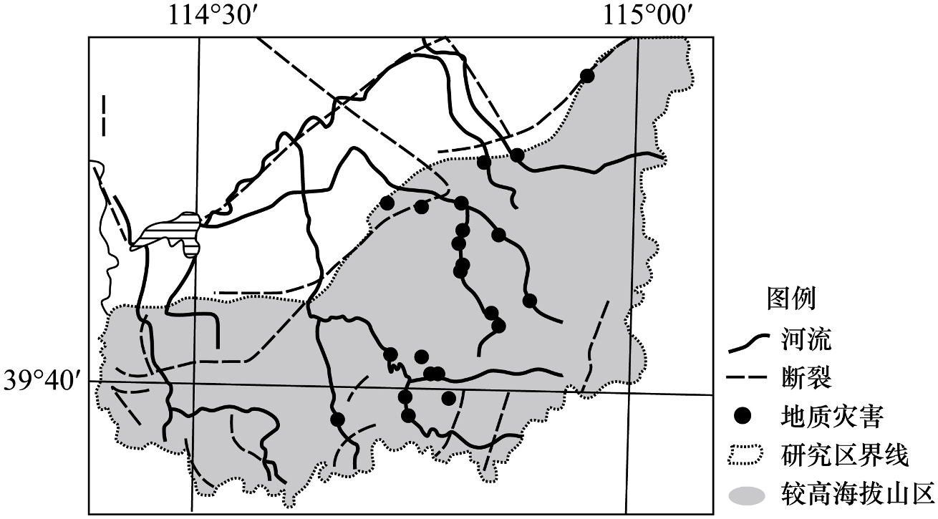
14. 该地质灾害最可能是（ ）
A. 地震 B. 崩塌 C. 泥石流 D. 地面塌陷
15. 该地区防御该地质灾害的合理工程性措施是（ ）
A. 修建拦挡坝，配套排导槽 B. 加强监测，建立预警系统
C. 迁移居民，规避灾害风险 D. 改造地形，平整山地地貌
二、非选择题：本题共4小题，共55分。
16. 阅读图文材料，完成下列要求。
1975年，沙特阿拉伯政府在朱拜勒规划建设高耗水石化工业城；1978年，当地世界级海水淡化厂与发电厂建成投产；1979年、1981年，专用商业港、工业港相继投用。规划建设前，朱拜勒是以捕鱼和珍珠采集为生的偏远小渔村；如今，朱拜勒工业城占地1016km²，集聚了炼油、石化、钢铁等工业企业约800家，产品大量出口，已成为沙特阿拉伯现代化工业的核心窗口。下图示意朱拜勒位置。
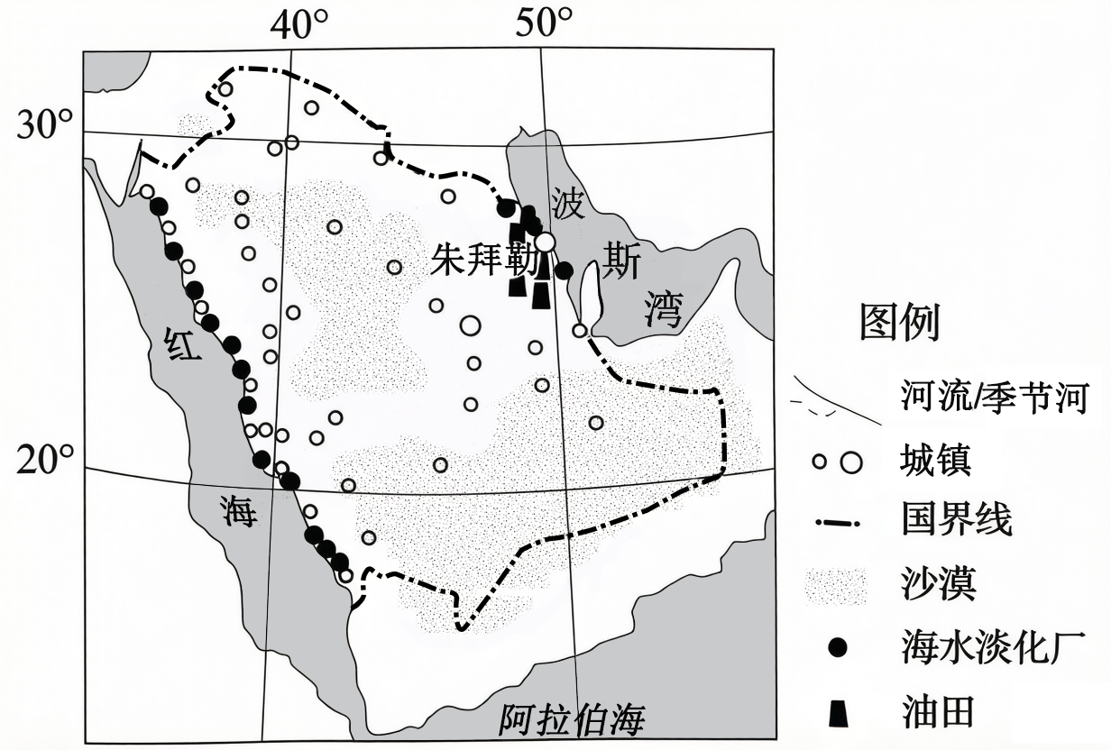
（1）从工业区位选择的角度，分析沙特阿拉伯将朱拜勒规划为石化工业中心的有利条件。
（2）说明朱拜勒石化产品出口选择海运的原因。
（3）简述朱拜勒石化产业集聚对当地城镇化发展的积极作用。
17. 阅读图文材料，完成下列要求。
雄安新区的设立是党中央为疏解北京非首都功能、推进京津冀协同发展做出的一项重大决策部署。下图示意雄安新区的位置。
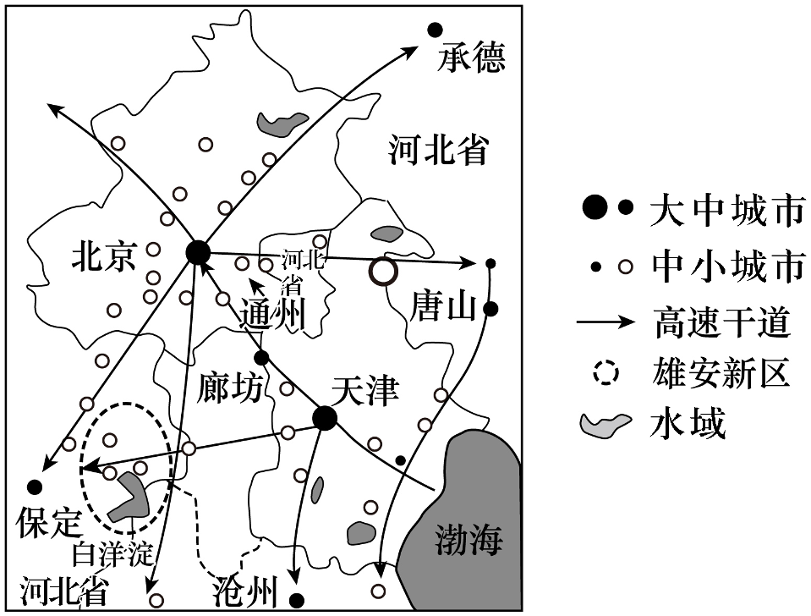
（1）简述建设雄安新区的必要性。
白洋淀是京津冀地区主要的淡水湿地分布区，被誉为“华北之肾”。多年来，国家级科研团队和地方政府携手合作，共同致力于白洋淀“山水林田淀海”系统治理。雄安新区设立九年来，白洋淀水质从劣Ⅴ类到连续五年保持Ⅲ类。地理信息技术在白洋淀水环境监测与治理中发挥了重要作用。
（2）请将“遥感数据”“空间分析与建模”“数据处理”“政策建议”填写到下面流程图的合适位置。
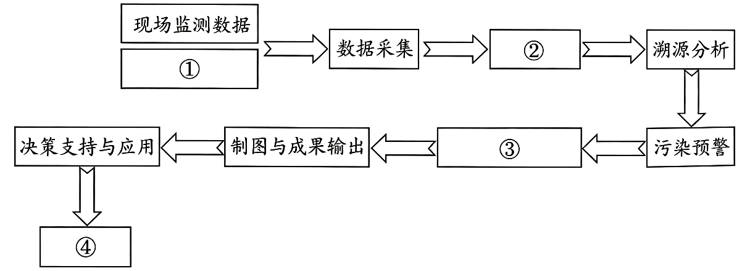
①____②____③____④____
京津冀协同发展战略实施12年以来，已取得显著成效。为夯实京津冀重点领域协同发展基础，在产业与科技方面提出新的规划要求。在原有区域分工和产业布局的基础上，加强京津冀科技创新协同和产业体系融合，产业体系融合包括区域间的分工协作、优势互补；产业间一、二、三产业的相互渗透；产业的研发、设计、生产、销售、服务等环节协同联动的一体化、高效化的产业发展格局。下图为京津冀产业体系融合示意图。
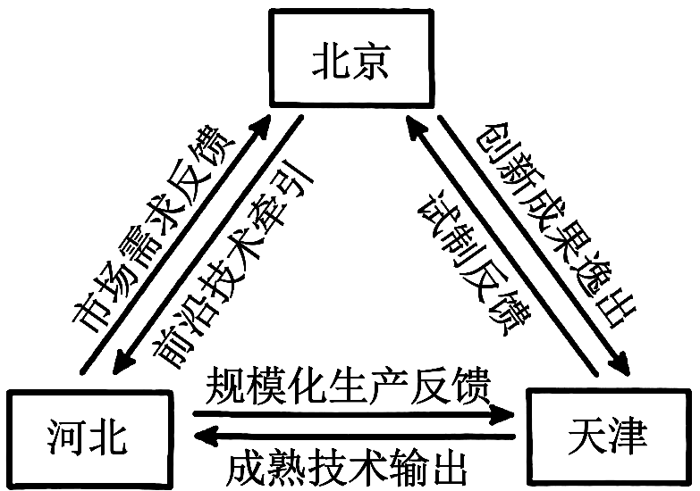
（3）简述河北参与京津冀产业体系融合的优势条件，并分析京津冀产业体系融合对提升区域科技创新水平的积极作用。
18. 阅读图文材料，完成下列要求。
盐池县位于鄂尔多斯台地向黄土高原过渡地带，海拔1295-1951米，当地曾因气候干旱、风力较大，土地荒漠化问题突出。2025年暑期，某中学研学小组实地探访了宁夏盐池县“光伏+农业”治沙项目，下图为基地“光伏+农业”治沙项目景观图。
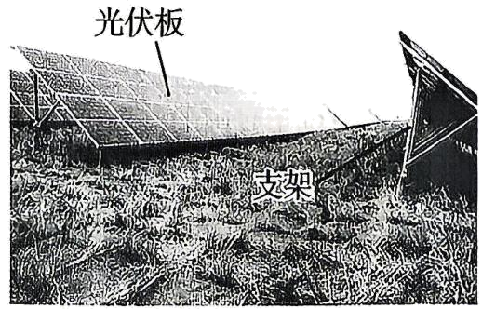
任务一：测量并分析气温差异
进入基地后，小组对光伏板周边不同区域开展白天实地气温测量，发现各区域气温存在明显差异：光伏板上方＞周边未架设区域＞光伏板下方。
（1）利用大气受热过程原理解释光伏板各区域气温差异产生的主要原因。
任务二：分析灌溉方式的选择
该基地智能灌溉系统通过管道将水直输作物根部，较传统漫灌节水30%。
（2）从水循环角度，分析该基地选择滴灌而非喷灌的原因。
任务三：解读“农光互补”的效益
基地采用“光伏+农业”新型发展模式：地面架设发电板，板下种植甘草、苜蓿等饲料作物，同时配套智能灌溉系统，当地植被覆盖率大幅提升。运营一年来，“农光互补”让荒地成功变为“宝地”。
（3）推测荒地变“宝地”的过程中当地土壤可能发生的变化。
19. 阅读图文材料，完成下列要求。
距今约4200年的冷干气候突变事件持续了数百年，期间美索不达米亚的阿卡德帝国、古埃及王国以及印度河流域哈拉帕文明等早期文明衰退。然而，位于中国东部季风区的中原文化和海岱文化却在该事件中展现出独特的原位适应韧性，文明得以延续。下图示意不同文明应对气候变化的适应策略模式。
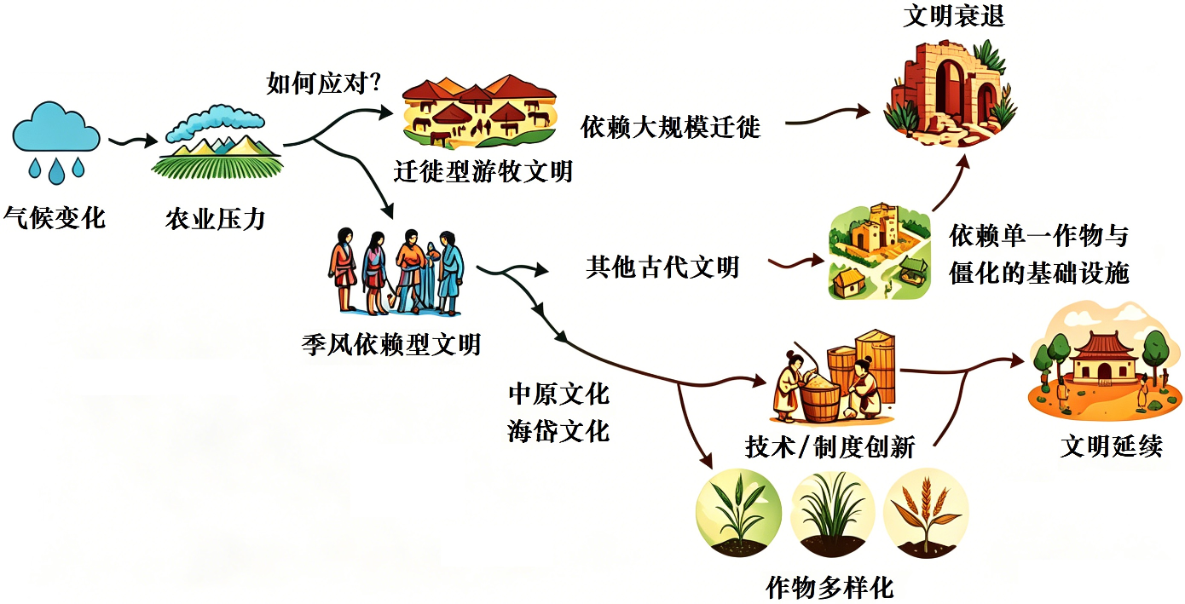
结合图文材料，谈谈早期人类文明与自然环境的关系给我们带来的启示。

